AUTORIZAÇÃO DE INTERVENÇÃO AMBIENTAL VINCULADA À
DECLARAÇÃO DE NÃO PASSÍVEL DE LICENCIAMENTO Nº 159/2025

O Conselho Municipal de Conservação e Defesa do Meio Ambiente, encarregado de implantar a Política Municipal de Meio Ambiente, fazendo cumprir a Legislação Ambiental vigente, no uso de suas atribuições, conferidas pela Lei Federal Nº 12.651 DE 25 DE MAIO DE 2012 E PELA LEI ESTADUAL Nº 20.922, DE 16 DE OUTUBRO DE 2013, AUTORIZA O CORTE DE ÁRVORES ISOLADAS NATIVAS VIVAS, conforme especificado abaixo:

- PROCESSO ADMINISTRATIVO: Nº 26.753/2024
- DADOS DO EMPREENDEDOR
2.1. NOME: Alex Fabiany Mendes |  |  | 2.2. CPF: ***.993.296 -**
2.3. ENDEREÇO: Fazenda Salitre – Matrículas 22.476, 23.050 e 28.323
- DADOS DO EMPREENDIMENTO
3.1. NOME: Fazenda Salitre – Matrículas 22.476, 23.050 e 28.323 |  |  | 3.2. CPF: ***.993.296 -**
  - ENDEREÇO: Saindo de Patrocínio pela MG-230, seguir até a comunidade de São Benedito e entrar à direita. Seguir por mais 3 km até chegar à propriedade.
- DADOS DO EXPLORADOR
4.1. NOME: Alex Fabiany Mendes |  |  | 4.2. CPF: ***.993.296 -**
4.3. ENDEREÇO: Fazenda Salitre – Matrículas 22.476, 23.050 e 28.323
4.4. Nº DO REGISTRO DO IEF:--- |  |  | 4.5. CATEGORIA DO REGISTRO DO IEF:---
- DADOS DA EXPLORAÇÃO
5.1. INTERVENÇÃO AMBIENTAL AUTORIZADA: Corte de 202 árvores isoladas nativas vivas.
5.2. MOTIVO DA SUPRESSÃO: Desenvolvimento de culturas anuais
- COORDENADASDO PONTO CENTRAL DA(S) ÁREA(S) DE SUPRESSÃO (WGS 84): DATUM WGS-84. | 5.4.1. PONTO 1  WGS84 |  |  | X (Longitude): 308023.24 m E
 |  |  |  | Y (Latitude): 7890688.15 mS
5.5. INTERVENÇÃO EM APP: ( ) SIM (X ) NÃO
5.6. TIPO DE VEGETAÇÃO SUPRIMIDA: (X) NATIVA () EXÓTICA () NÃO SE APLICA
5.7. ESPÉCIES INDEFERIDAS: Nenhuma
- MATERIAL LENHOSO
6.1. RENDIMENTO: 191,43m³. |  | 6.2. DESTINAÇÃO: Utilizado na própria propriedade.
  - MEDIDAS COMPENSATÓRIAS: Ver condicionantes 1 e 2.
- CONDICIONANTES CONFORME ESTABELECIDO NA DNP 159/2025.

ITEM | DESCRIÇÃO | PRAZO
01 | Apresentar comprovante do depósito de R$ 22.073,75 (vinte e dois mil, setenta e três reais e setenta e cinco centavos)ao Fundo Municipal do Meio Ambiente como forma de compensação ambiental. | Imediatamente após a assinatura do Termo de Compromisso de Cumprimento de Medida Compensatória
02 | Apresentar relatório técnico-fotográfico, comprovando o plantio das 5 mudas de Ipê-amarelo catalogadas e identificadas na APP do imóvel de matrícula 22.476. | Um relatório após o plantio e semestralmente por 5 (cinco) anos.
03 | Apresentar Certificação do INMETRO de que os reservatórios do ponto de abastecimento são adequados para armazenamento de combustíveis; ou relatório técnico fotográfico da instalação de tanque aéreo adequado conforme ABNT NBR 17505 e 16443, dentre outras regulamentações que se aplicarem. | 90 dias
04 | Promover a conservação das porções de Reserva Legal, APP e demais áreas protegidas, respeitando rigorosamente os limites dessas áreas. | Durante a vigência da licença
05 | Informar a Secretaria Municipal de Meio Ambiente de Patrocínio, qualquer ampliação ou novas atividades desenvolvidas pelo empreendimento, conforme Decreto Municipal n° 3.372/2017. | Durante a vigência da licença

VALIDADE: 10 ANOS – 18/11/2035.

PATROCÍNIO, 18 DE DEZEMBRO DE 2025.

--------------------------------------------------------
FÁBIO DE CÁSSIO TOREZAN
PRESIDENTE CODEMA

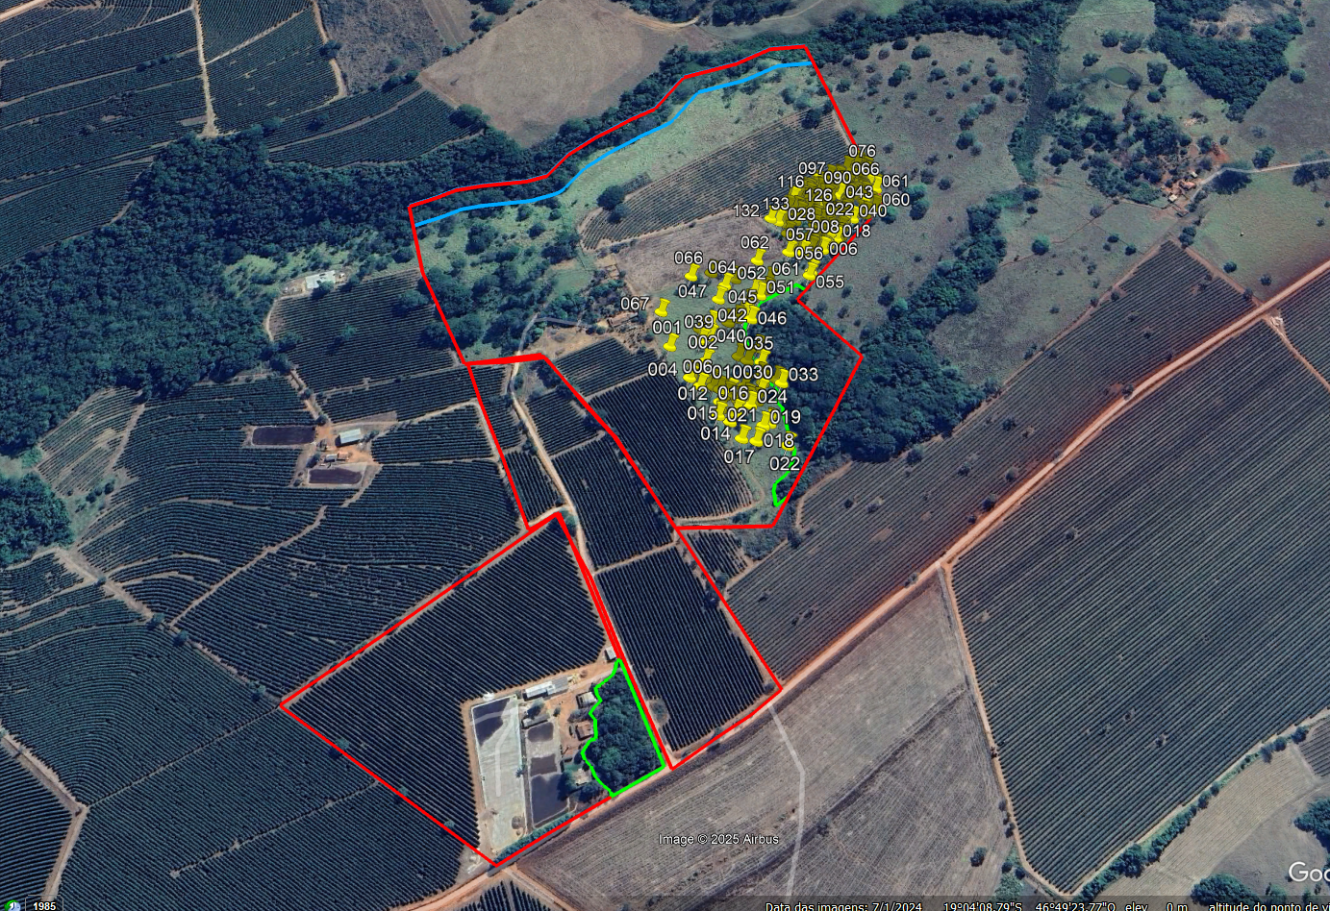
REGISTRO FOTOGRÁFICO

Figura 01: Pontos das árvores requeridas para corte – em amarelo.Fonte: Google Earth e arquivos digitais do P.A.26.753/2024.

